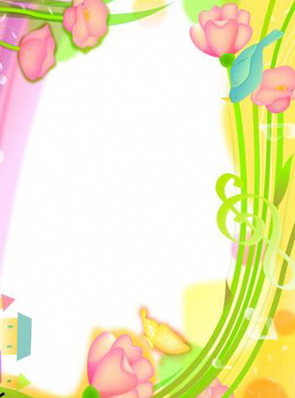
«Краски лета»
 |  |  |  |  |  |  |  |  |  |  |  | 1
 |  |  |  |  |  |  |  |  |  |  | 1
 |  |  |  |  |  |  |  |  |  |  |  | 2
 |  |  |  |  |  |  | 3 | 2 |  |  |  |  |  |  |  | 3
 |  |  |  |  |  |  |  |  |  |  |  | 4 |  | 4 |  |  |  |  |  |  |  |  | 5
 |  |  |  |  | 5
 |  |  |  |  |  |  |  |  |  |  |  |  |  |  |  | 6
 | 7

По горизонтали:
1. Белые горошки
На зелёной ножке.
2. Я — травянистое растение
С цветком сиреневого цвета.
Но переставьте ударение —
И превращаюсь я в конфету.
3. Пробивается росток,
Удивительный цветок.
Из-под снега вырастает,
Солнце глянет — расцветает.
4. Стоят в лугах сестрички —
Золотой глазок, белые реснички.
5. Лик пахучий,
А хвост колючий.
6. Эх, звоночки, синий цвет,
С язычком, а звону нет.
7.Цветочек этот голубой
По вертикали:
1. Колосится в поле рожь.
Там, во ржи, цветок найдёшь.
Ярко-синий и пушистый,
Только жаль, что не душистый.
2. Я шариком пушистым
Белею в поле чистом,
А дунул ветерок —
Остался стебелёк.
3. Чашечки и блюдца
Не тонут и не бьются.
4. Солнце жжёт мою макушку,
Хочет сделать погремушку.
5. Из луковки вырос,
Но в пищу негож.
На яркий стаканчик
Цветок тот похож.

Напоминает нам с тобой
О небе чистом-чистом
И солнышке лучистом.

Отгадки. По горизонтали: 1. Ландыш. 2. Ирис. 3. Подснежник. 4. Ромашки. 5. Роза. 6. Колокольчик. 7. Незабудка.
По вертикали: 1. Василек. 2. Одуванчик. 3. Кувшинка. 4. Мак. 5. Тюльпан.

